*New Product Development*

Emona Santiago, Shauri Maigua Cáceres en Sosan Shirzai; Okergeel 1.

Docent: Voeten, B.

*Indeling*

**Verkennen 2**

**Persona 2**

**Experience map 3**

System mapping 4

Brainstorm bloemassociatie 5

Definiëren 6

Reframe de design challenge 6

Hoe kun je / How might we’s 7

Programma van eisen 8

Moscow 9

Ideegeneratie 10

3 Brainstorm technieken 10

Mindmapping 10

Brainstorm How Now Wow 11

Bloemassociatie 12

Clusteren en dot voting 13

6 Idee kaarten 14

**Conceptualiseren methoden 17**

Concept 1: Rustgevende afbeeldingen 17

Concept 2: Latte art 18

Concept 3: Quotes 19

Harris profile 21

Definitief concept: Latte art 22

**Feedback 24**

**Bronnen 25**

# 

# Verkennen

## Persona

Bij het kiezen van onze persona hebben wij rekening mee gehouden met het overzichtelijkheid en het beste weergegeven van de persona. Onze gekozen persona is uiteindelijk Nick geworden.

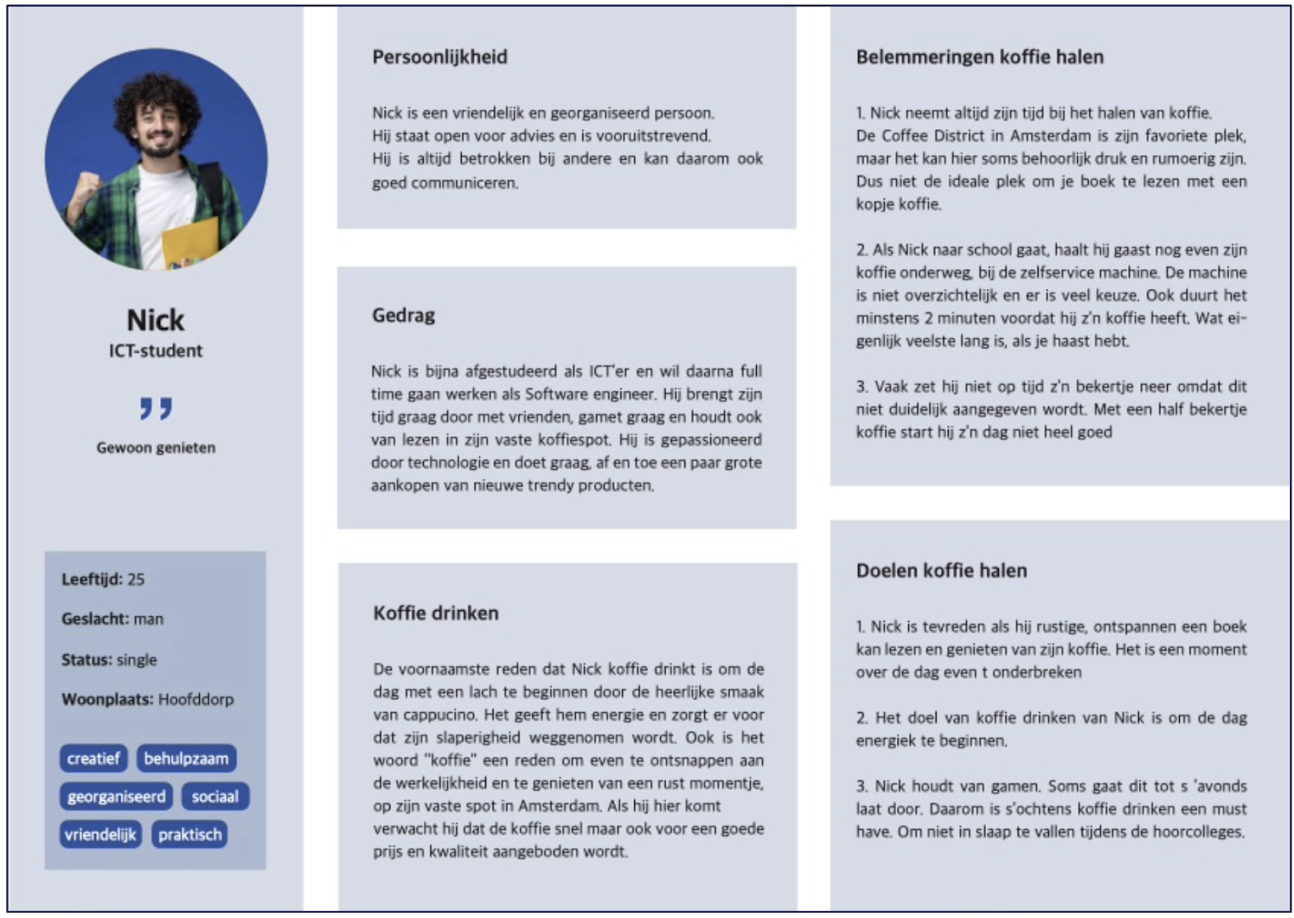

Nick is een 25-jarige ICT-student aan de Hogeschool van Amsterdam. Hij is een vriendelijk en georganiseerd persoon en staat open voor advies. Hij is altijd betrokken bij anderen en kan hierdoor goed communiceren. Verder brengt Nick tijd door met zijn vrienden en houdt van lezen in zijn vaste koffiespot. Hij doet ook af en toe aankopen van nieuwe trendy producten.

De belangrijkste reden waarom Nick koffie drinkt is om te ontspannen, hij krijgt energie ervan en zijn slaperigheid gaat weg. Nick verwacht dat hij de koffie snel, voor een goede prijs en kwaliteit aangeboden wordt. De belemmeringen tijdens het koffie halen zijn: de omgeving bij het koffie halen kan rumoerig zijn (zo kan hij niet tot rust komen), de koffiemachine zelf is niet overzichtelijk op basis van keuze en duur en hij weet niet waar het bekertje gezet moet worden (dit kan duidelijker aangegeven worden).

De doelen voor het koffie halen zijn, Nick is tevreden als hij rustig kan ontspannen, om de dag energiek te beginnen en om wakker te blijven.

Vanuit de persona kunnen wij opmaken dat onze doelgroep vrij sociaal is, graag leest en de trend bijhoudt. Ze zijn vaak slaperig en willen graag hun dag energiek maken door koffie te drinken, hierdoor worden ze wakker en kunnen ze rust krijgen. De belemmeringen waar ze tegenaan lopen zijn te veel keuzes, onduidelijke overzicht / stappen om koffie te halen en onduidelijkheid over waar de beker geplaatst moet worden. Hierdoor duurt het halen van de koffie lang en neemt het veel tijd in.

## Experience map

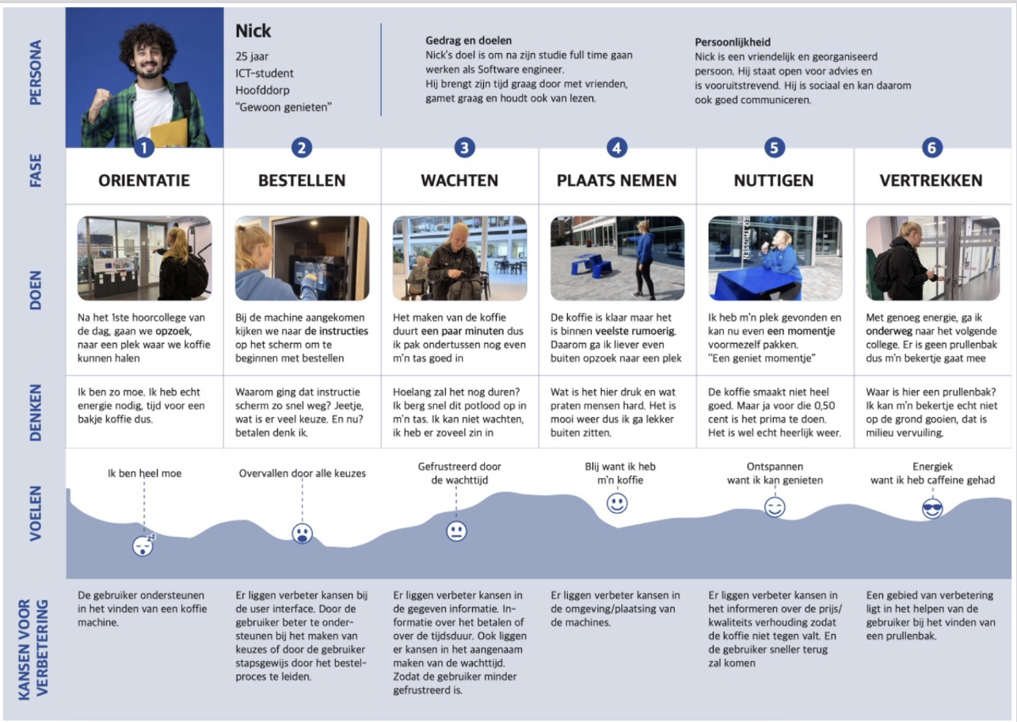

Hierboven zien wij de experience map van gebruiker Nick. Bovenaan staat wat informatie over Nick zelf en eronder staat de gebruikservaring beschreven in 6 stappen.

De eerste stap is oriëntatie, er wordt beschreven dat er op zoek wordt gegaan naar een plek om koffie te halen. De gebruiker voelt moe en denkt daar ook over na. Bij kansen van ondersteuning zou er geholpen kunnen worden bij het vinden van de koffieapparaten.

De tweede fase is het bestellen. Bij de machine aangekomen kijkt hij naar de instructies om te bestellen. De gebruiker voelt zich overvallen door de keuzes. De gebruiker kan beter ondersteund worden bij de keuzes. Bij stap 3 wacht de gebruiker op hun koffie, ze voelen zich gefrustreerd door de wachttijd. Er kan beter geïnformeerd worden over de betaling en de wachttijd. In fase 4 wordt er plaats genomen, de persoon is blij met hun koffie. Het jammere is dat de omgeving rond de koffieplek best druk is, daar kan verbetering in komen. In fase 5 kan de persoon eindelijk een moment voor zichzelf gaan pakken, ze voelen zich ontspannen en er kan verbetering komen in de kwaliteit/ prijs, zodat de koffie niet tegenvalt. Als laatst vertrekt de gebruiker vol met energie, ze voelen zich energiek en vol met cafeïne. Een gebied van verbetering zou kunnen zijn het helpen van de gebruiker bij het navigeren naar een prullenbak.

## System mapping

System mapping is een methode waarin je verschillende “actoren” gaat meewegen bij je challenge. Om dit te doen gebruik je een system map. Je schrijft dan op een post-it de meewegende actors.

**Pauze moment**

Onze gekozen challenge is pauzemoment. Wij hebben met deze methode gekeken op welke “actors” wij wel invloed hebben en welke niet. Waar wij wel invloed op hebben is dicht in het midden geplaatst en waar wij geen invloed hebben in de buitenste cirkel. 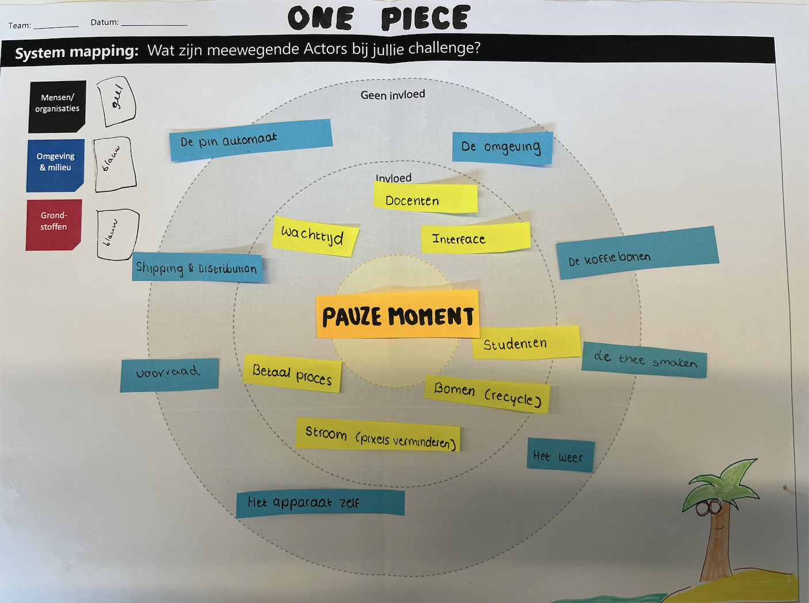

## Brainstorm bloemassociatie

Bij de *bloemassociatie* hebben wij in het midden van een papier ons gekozen onderwerp: Pauzemoment geschreven. Om het onderwerp heen hebben wij de daaruit voortvloeiende ideeën genoteerd. Door deze methode hebben wij veel ideeën kunnen genereren, om het voor onszelf makkelijker te maken hebben wij herhalende ideeën met hetzelfde concept een kleurtje geven. De groepen waarin wij de ideeën hebben opgedeeld zijn:

* Interactieve elementen (geel)

Elementen die lijken op games, waar de gebruiker actief en fysiek mee bezig is.

* Mindfulness / mentale welzijn elementen (paars)

Elementen waar de gebruiker meer bezig is in hun hoofd door mindfulness triggers op het scherm.

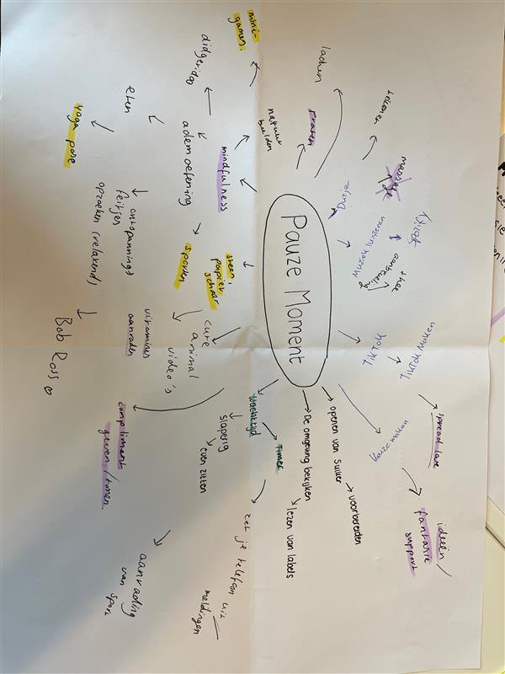

Hierboven staat onze *bloemassociatie*.

De gemarkeerde ideeën zijn gelijk de belangrijkste die wij hebben uitgekozen om er later iets mee te doen en ze hebben allemaal in grote lijnen iets te maken met de interface en het pauzemoment.

# Definiëren

## Reframe de design challenge

Om een overzicht te krijgen over de uitdaging in het creëren van de opdracht: het creëren van een pauzemoment bij de koffieapparaat, hebben wij de reframed challenge werkblad ingevuld. Wij hebben gekeken naar de situatie, gedrag en motivatie van de gebruiker op basis van de persona en experience map.

De situatie waarin de gebruiker het koffieapparaat van Maas gebruikt, is om koffie of thee te halen. Het gedrag van de gebruiker bij de koffieapparaten is vriendelijk, georganiseerd en staat open voor advies. De motivatie bij het gebruik van het koffieapparaat is het genieten van een warm drankje. De gebruikers zelf aspireren om in de toekomst aan het werk te gaan als software engineer en hier hebben ze energie en een klein ontspan moment voor nodig.

Problemen waar de gebruikers tegenaan lopen zijn: rumoerige omgeving, interface is niet overzichtelijk en de wachttijd wordt niet aangegeven waardoor het lijkt alsof ze lang aan het wachten zijn. De behoeftes van de gebruikers zijn om rustig te genieten van de koffie of thee en even het drukke leven vergeten. Daarom willen wij de persona een leuke afleiding geven tijdens het halen van koffie en dit sluit gelijk aan ons onderwerp: pauzemoment.

Wij willen hiermee de behoeftes tegemoetkomen en de problemen wegnemen van de persona. Door dit te bereiken hebben wij oplossingsgericht nagedacht over hoe wij dit kunnen bereiken, dit hebben wij gedaan door HKJ’s te bedenken. Deze staan op de volgende pagina.

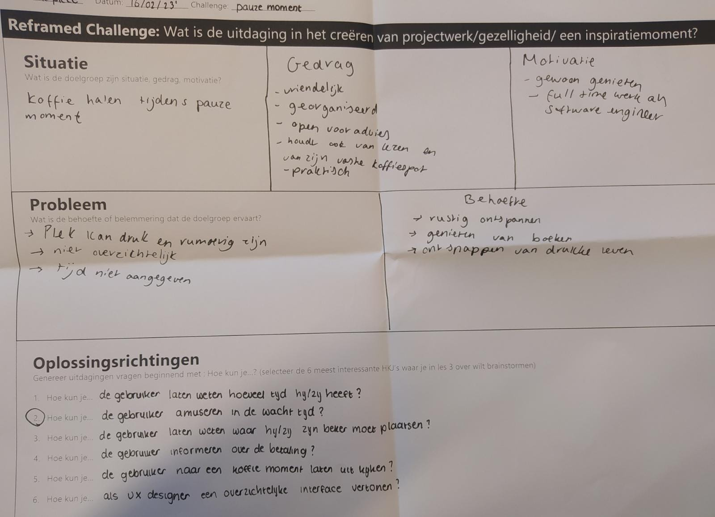

### **Hoe kun je / How might we’s**

Bij reframe de challenge hebben wij gekeken naar de situatie, problemen en behoeftes van de gebruiker. Wij willen de behoeftes van de gebruikers tegemoet komen en de problemen wegnemen van de persona. Door dit te bereiken hebben wij oplossingsgericht nagedacht over hoe wij dit kunnen bereiken, dit hebben wij gedaan door HKJ’s te bedenken.

Deze hebben wij gegenereerd door uitdagende vragen, zoals: Hoe kun je….?.

De vragen waar wij op kwamen zijn:

1. Hoe kun je de gebruiker laten weten hoeveel tijd hij/zij heeft?
2. Hoe kun je de gebruiker amuseren in de wachttijd?
3. Hoe kun je de gebruiker laten weten waar hij/zij zijn beker moet plaatsen?
4. Hoe kun je de gebruiker informeren over de betaling?
5. Hoe kun je de gebruiker naar een koffiemoment laten uitkijken?
6. Hoe kun je als ux-designer een overzichtelijke interface vertonen?

Onze vragen zijn meer gericht op de gebruiker, omdat wij de Reframed challenge hebben ingevuld door vanuit de gebruiker na te denken. Zelf hebben wij de belangrijkste vraag uitgekozen die het dichtste bij ons onderwerp, *een pauzemomen*t, komt en bij de frustraties van de gebruiker aansluit. Deze is: “Hoe kun je de gebruiker amuseren in de wachttijd?"



## Programma van eisen

Om het probleem en uitdaging goed te begrijpen en wat wij daarmee willen oplossen hebben wij een overzicht gemaakt voor onszelf met behulp van de MOSCOW methode.

Deze methode hebben wij ingevuld door vanuit de gebruiker, bedrijf en klantenservice te denken. Hieronder is een geschreven verzameling van alle eisen en wensen waar het onderzoek of de oplossingen moet of aan kan voldoen. Op de volgende pagina hebben wij de eisen verdeeld door de Moscow methode voor prioriteiten.

**De gebruikerseisen zijn:**

1. De gebruiker moet ontspannen in de wachttijd.
2. De gebruiker moet geamuseerd worden.
3. De gebruiker moet soepeler kunnen betalen.
4. De gebruiker moet de wachttijd kunnen zien.
5. De gebruiker moet genieten van de ervaring.
6. De gebruiker moet beter geïnformeerd worden over het proces van drinken halen.
7. De gebruiker moet het instructiescherm wat langer in beeld zien
8. De gebruiker moet de wachttijd kunnen benutten.
9. De gebruiker moet beter ondersteund worden bij het maken van een keuze

**De bedrijfseisen zijn:**

1. De oplossing moet alleen aangepast worden aan het interface.
2. De oplossing moet voldoen aan de eisen van de gebruikers.
3. De oplossing moet voldoen aan een gebruiksvriendelijke zero state.
4. De oplossing moet verbetering in het product tonen.
5. De oplossing moet verbeteren in het informeren over de kwaliteit verhouding van koffie.
6. De oplossing moet beter informeren over de prijzen.
7. De oplossing moet milieuvriendelijkheid zijn.
8. De oplossing moet klanten overhalen terug te komen.

**De service & support eisen zijn:**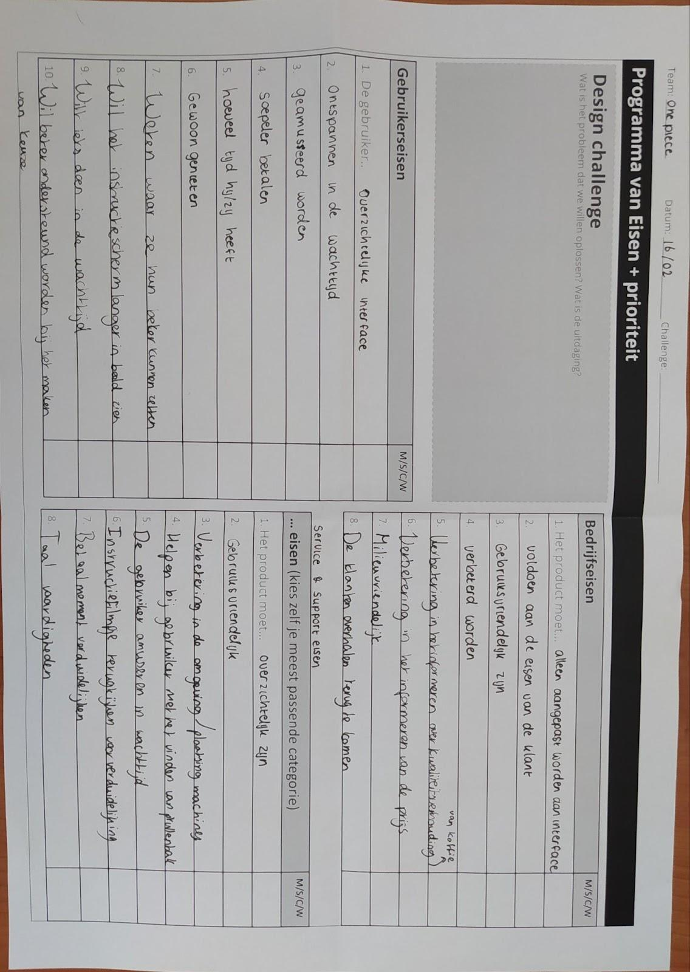

1. Het product moet overzichtelijkheid tonen bij productkeuze.
2. Het product moet duidelijkheid tonen in het betalingsproces.
3. Het product moet gebruiksvriendelijk zijn.
4. Het product moet verbetering stimuleren in de omgeving/ plaatsing.
5. Het product moet helpen bij het wegwerpen bekers.
6. Het product moet amuseren in de wachttijd.
7. Het product moet de mogelijkheid hebben om het instructiefilmpje terug te kijken.
8. Het product moet duidelijk zijn in het betalingsmoment.
9. Het product moet verschillende taalvaardigheden aanbieden.

### ***Moscow***

Na het programma van eisen in te hebben gevuld hebben wij hierop de MOSCOW methode toegepast. Dit is een methode die je gebruikt om prioriteiten te kunnen stellen aan de vele eisen die zijn gesteld. Op deze manier weten wij aan welke eisen belangrijk zijn en niet vergeten mogen worden. Onze must haves zijn:

* Ontspannen in de wachttijd
* Geamuseerd worden
* Wachttijd laten weten
* Gebruiker beter begeleiden in het proces
* Alleen aanpassingen op de interface

Wij hebben meerder must haves maar sommige konden samen gecombineerd worden

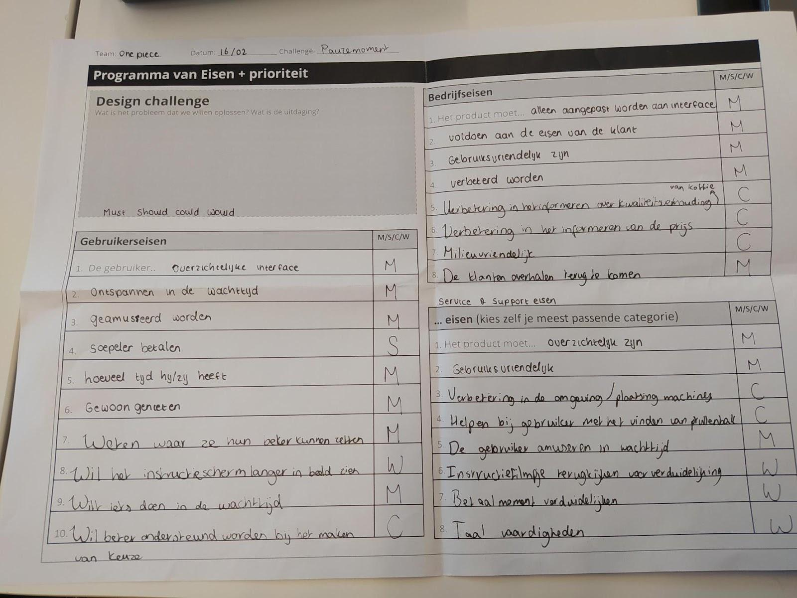

Met deze must haves zijn we verder gegaan naar de volgende stap in het proces, namelijk het genereren van ideeën.

# Ideegeneratie

## 

### **Mindmapping**

**Hoe kun je de gebruiker amuseren in de wachttijd?**

Een van de brainstorming technieken die wij gekozen hebben is mindmapping[1]. Deze techniek hebben wij online gevonden en uitgevoerd.

Dit is de mindmap die wij hebben gebruikt voor de HKJ. Wij hebben samen zoveel mogelijk ideeën gegenereerd. Wij hebben ieder met een marker 5 ideeën uitgekozen om verder mee te gaan werken

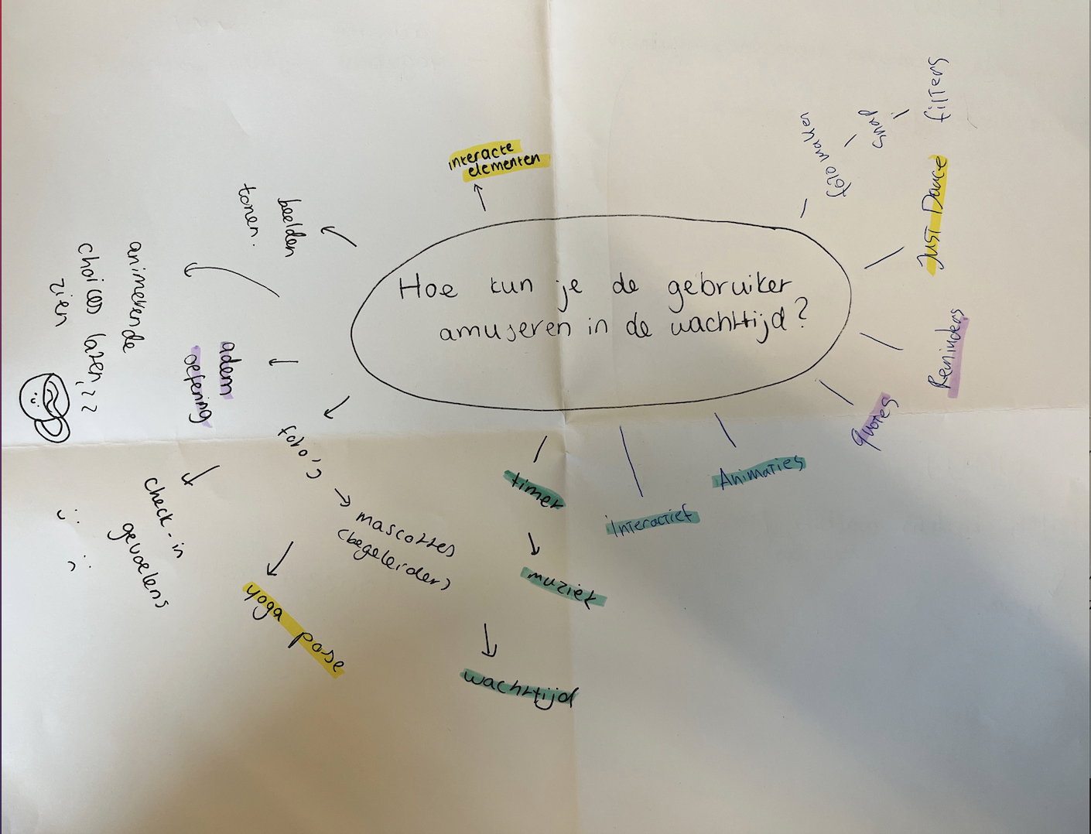

**Uitkomst**:

* Interactieve elementen
* Wachttijd
* Interactie
* Quotes
* Reminders
* Yoga pose
* Muziek
* Animaties
* Just dance

De keuze voor deze ideeën dragen allemaal bij aan het amuseren van de gebruiker in de wachttijd. Wij hebben later deze ideeën gecategoriseerd. Geel staat voor beweging, paars voor mindfulness en blauw voor interactie,

### ***Brainstorm How Now Wow***

De How Now Wow is een methode om ideeën te verzamelen. Dit helpt om groepen samen te brainstormen, het ordenen van gedachten en het plannen van ideeën.

**De How Now Wow methode:**

* How: Nog niet haalbaar, maar kan het overwegen.
* Now: Niet-originele ideeën, gemakkelijk uit te voeren.
* Wow: Nieuwe ideeën die gemakkelijk zijn uit te voeren. 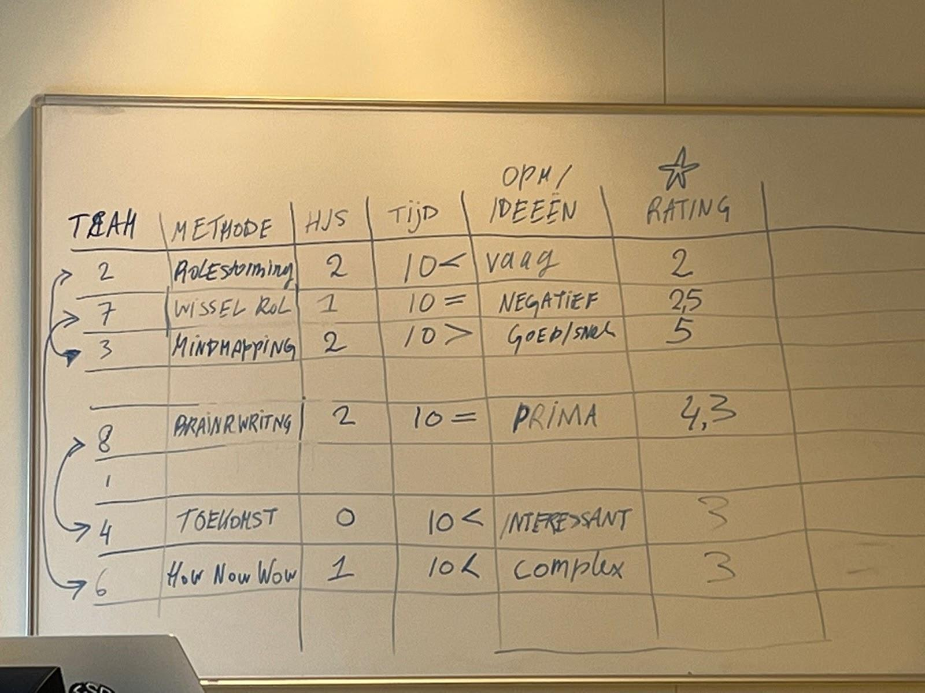

**Uitkomst:**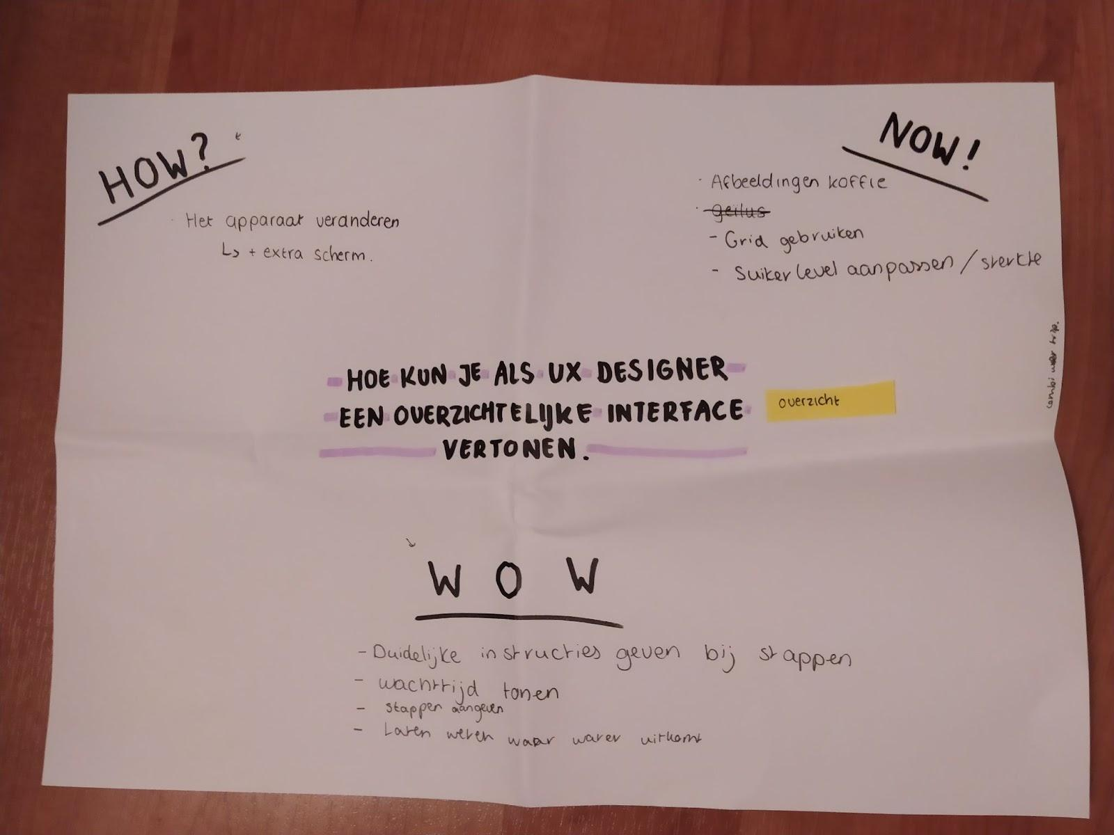

**How?**

* Een extra scherm toevoegen

**Now!**

* Grid toepassen aan de interface
* Duidelijke afbeeldingen van koffie
* Suiker/sterkte aanpassen verbeteren

**WoW**

* Duidelijke instructie geven in het process naar koffie
* Wachttijd tonen van de duratie van het klaarmaken van koffie
* Laten weten waar de koffie uitkomt voor de plaatsing van het bekertje

### ***Bloemassociatie***

Bij bloemassociatie hebben wij net als een mindmap in het midden van een papier de Pauze moment geschreven. Daaromheen hebben wij onze ideeën rondom het onderwerp gezet en wat er bij ons opkwam bij het ontwerp zelf. Door deze methode hebben wij vloeiend ideeën kunnen genereren. Verder hebben wij herhalende ideeën die met hetzelfde concept een kleurtje geven, zodat wij deze kunnen herkennen in een oogopslag. De groepen die wij hebben opgedeeld zijn interactieve elementen (geel) en mindfulness / mentale welzijn elementen.



**Uitkomst:**

* Wachttijd
* Mindfulness
* Mini games
* Yoga pose
* Complimenten geven
* Sporten
* Spread love
* Bob ross ( nie gehighlight maar sluit goed aan op ons concept)

## Clusteren en dot voting

Bij deze methode begin je eerst met het clusteren. Je verzamelt allereerst alle ideeën die je had van bijvoorbeeld vorige werkgroepen. Je categoriseert deze op een vel papier en je zet de ideeën onder de juiste categorie.

Vervolgens ga je naar het dot voting. Dit is een manier om in je team een beslissing te kunnen maken over de vele ideeën die iedereen heeft. Elk teamlid krijgt 6 stickertjes en verdeelt deze over de ideeën. Het idee met de meeste stickers wordt het idee waar je mee verder gaat.

Deze methode hebben wij gebruikt op de ideeën voor ons pauze moment. Wij hebben onze ideeën gecategoriseerd op:

* Mindfulness
* Beweging
* Interactie

Deze methode is handig omdat je als team gezamenlijk tot 1 idee kan komen. Het werkt snel en efficiënt, want je kan gelijk zien welk idee eruit springt. 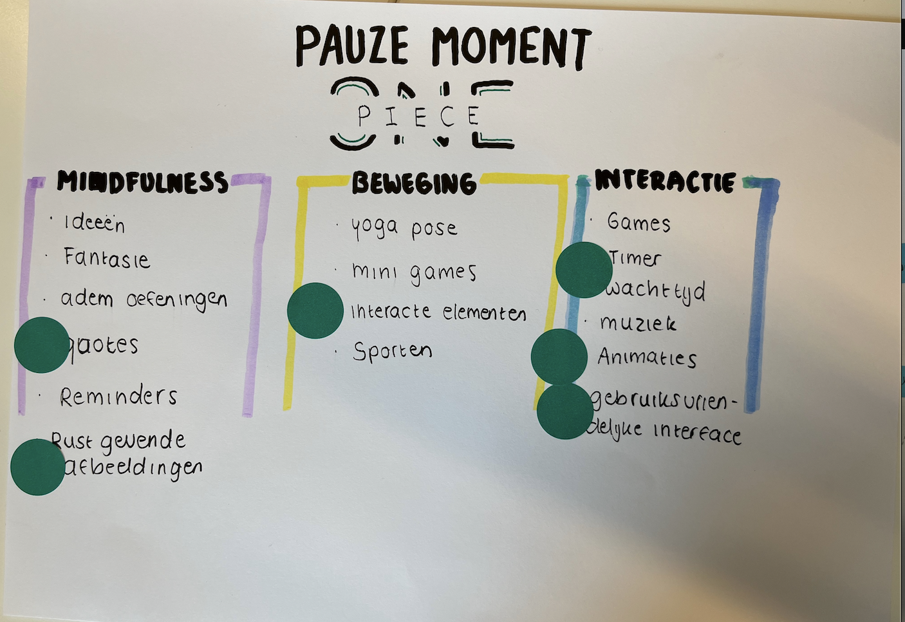

Dit waren de ideeën die wij allemaal goed vonden vanuit de brainstormtechnieken. We hebben de stickers verspreid ipv 6 stickers op één idee te zetten. Uiteindelijk hebben wij wachttijd in de categorie interactie als uitgangspunt genomen voor de volgende methode: idee kaarten.

**Uitkomst**:

* Quotes
* Rustgevende afbeeldingen
* Interactie elementen

Wachttijd/timer

Animaties

Gebruiksvriendelijke interface

## 6 Idee kaarten

Dit zijn de ideekaarten. Het doel hiervan is om een idee te krijgen over hoe de ideeën gaan werken. Wij hebben dit gedaan door de titel van het idee op te schrijven op een werkblad en vervolgens hierbij een ruwe schets te maken. Deze schets laat 6 panels zien van ons gekozen idee en de belangrijkste interacties die het idee met zich meebrengt. Daarnaast hebben wij beschreven hoe dit idee aansluit op de eisen die we hebben opgesteld.

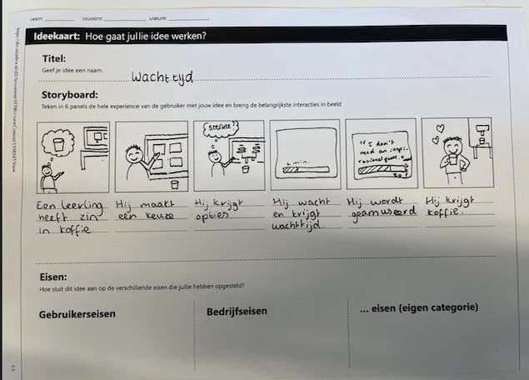

**Wachttijd**

Deze storyboard laat aan de gebruiker zien wat de wachttijd is totdat de koffie klaar is. Hij wordt tevens geamuseerd met een leuke tekst.

**Eisen:**

* De gebruiker moet geamuseerd worden in de wachttijd
* De gebruiker moet beter geinformeerd worden in het process van koffie halen

**Yoga pose**

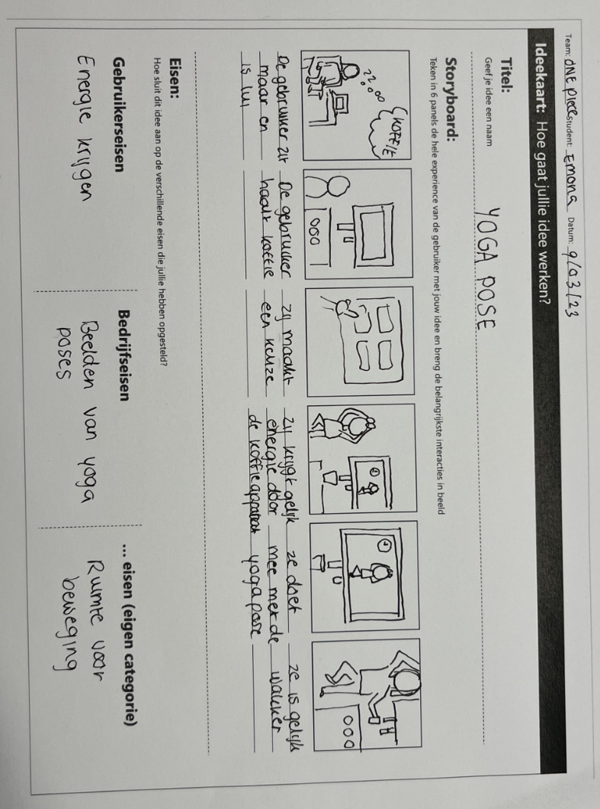

Deze storyboard laat de gebruiker in de wachttijd een aantal yoga poses doen. Dit voor wat rust en een beetje meer energie. Daarnaast wordt de wachttijd ook een beetje vergeten door het interactieve gedeelte.

**Eisen:**

* Energie krijgen( genieten van de ervaring)
* Beelden van yoga poses( aanpassing alleen aan de interface)
* Ruimte voor beweging (Het product moet verbetering stimuleren in de omgeving/ plaatsing.)

**Animaties**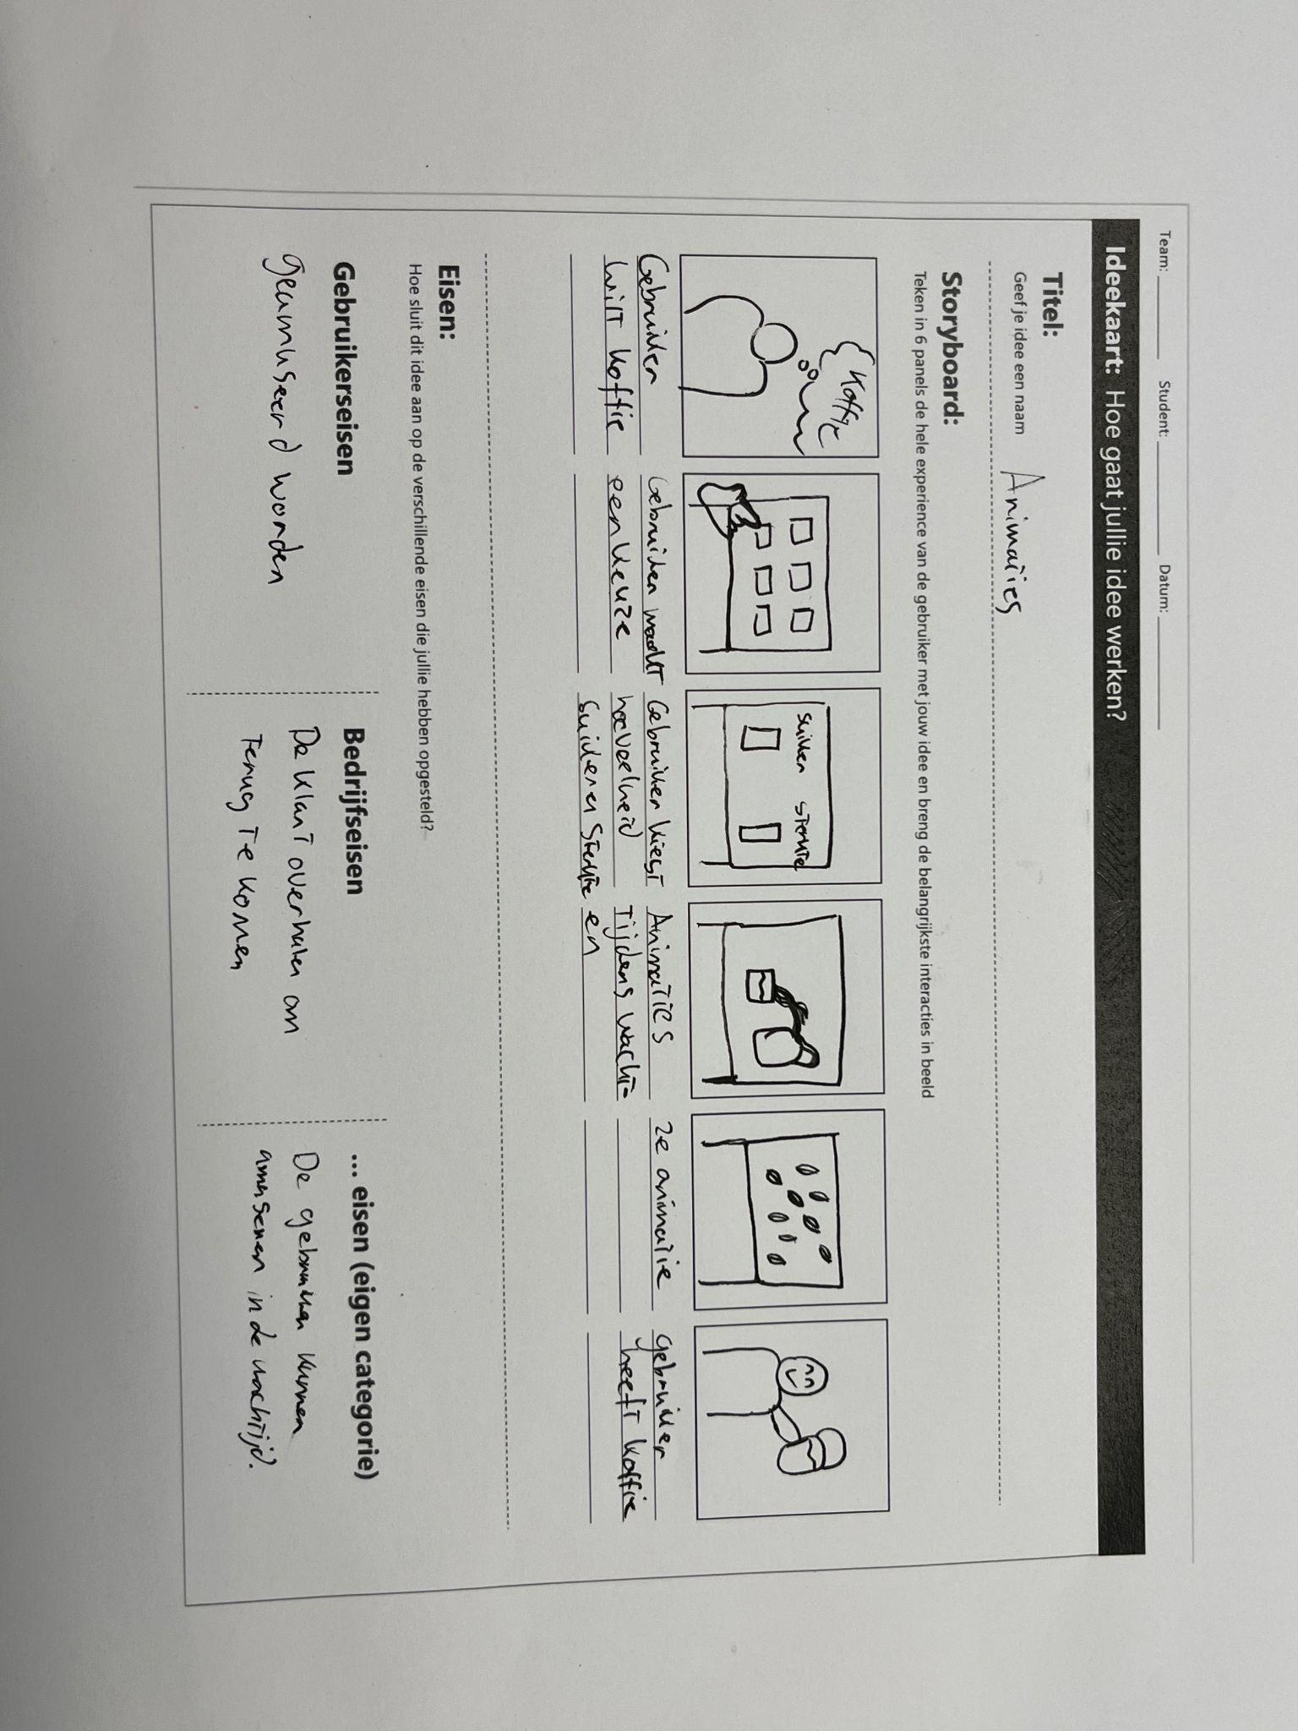

Deze storyboard laat de gebruiker leuke animaties zien in de tijd van het klaarmaken van de koffie. Dit kunnen leuke animaties zijn van koffie of koffiebonen. In ieder geval werkt het als afleiding op het wachten van de koffie.

**Eisen**

* Gebruiker moet
* geamuseerd worden
* De gebruiker overhalen
* om terug te komen
* Gebruiker amuseren in de wachttijd

**Rustgevenden afbeeldingen**

Deze storyboard laat de gebruiker rustgevende afbeeldingen zien bij het wachten op de koffie. De werking hiervan is dat de gebruiker even tot rust komt en vervolgens in volle rust kan genieten van de koffie. 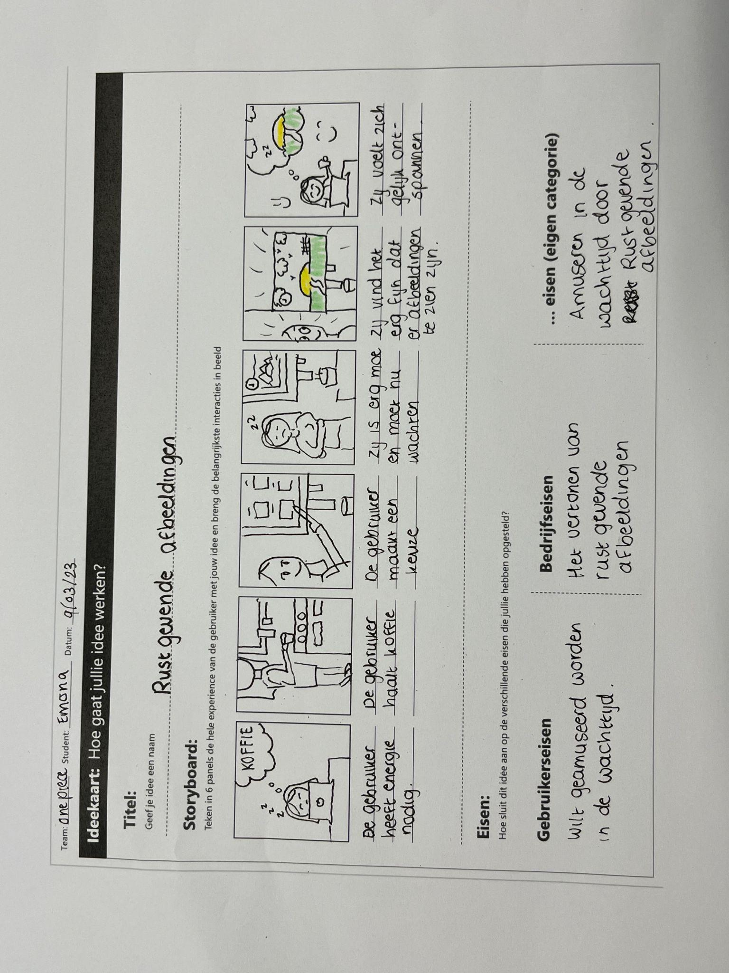

**Eisen**

- Gebruiker moet geamuseerd worden in de wachttijd

- Aanpassingen alleen aan de interface( Het vertonen van afbeeldingen)

- De gebruiker moet geamuseerd worden in de wachttijd.

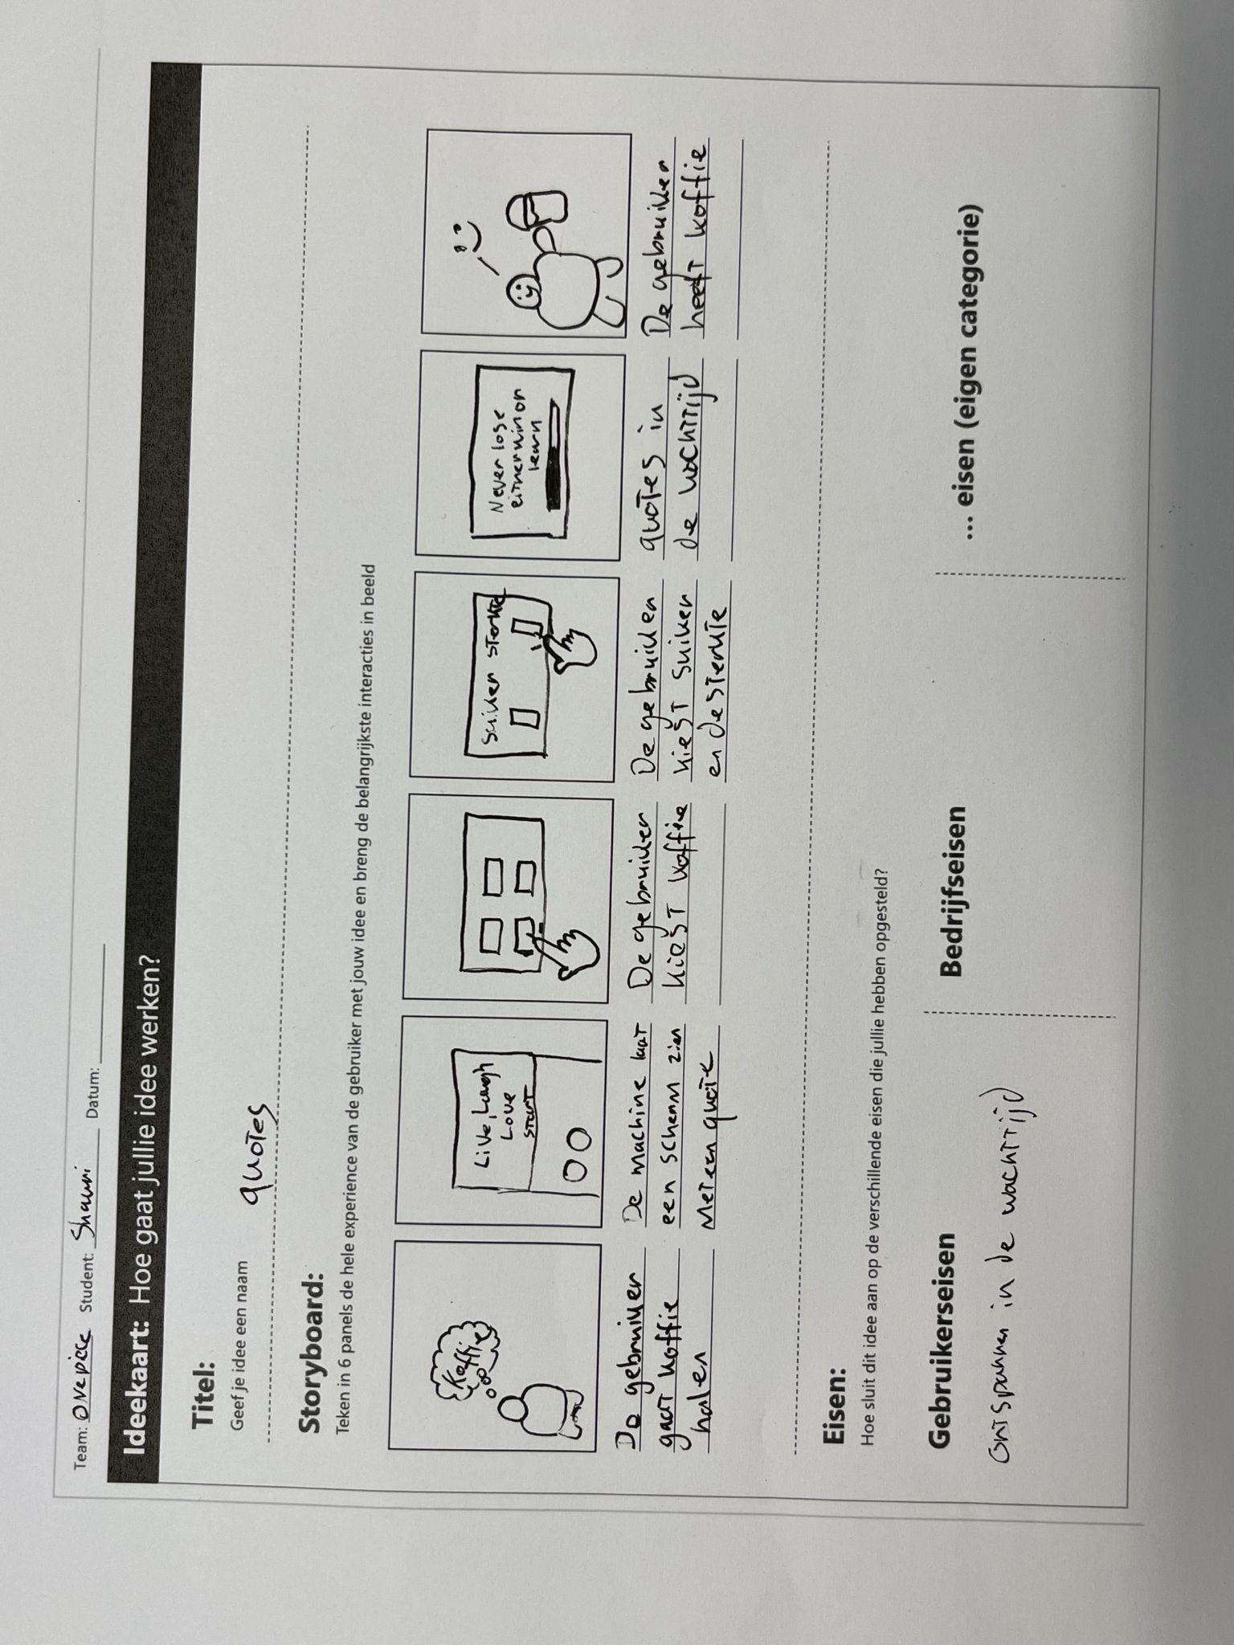

**Quotes**

Deze storyboard laat de gebruiker quotes zien. Deze kunnen variëren van inspirerend, kalmerend, reminding tot milieuvriendelijke teksten. Deze quotes werken ook als afleiding in de wachttijd.

**Eisen**

* De gebruiker moet ontspannen in de wachttijd.
* De oplossing moet alleen aangepast worden aan het interface.

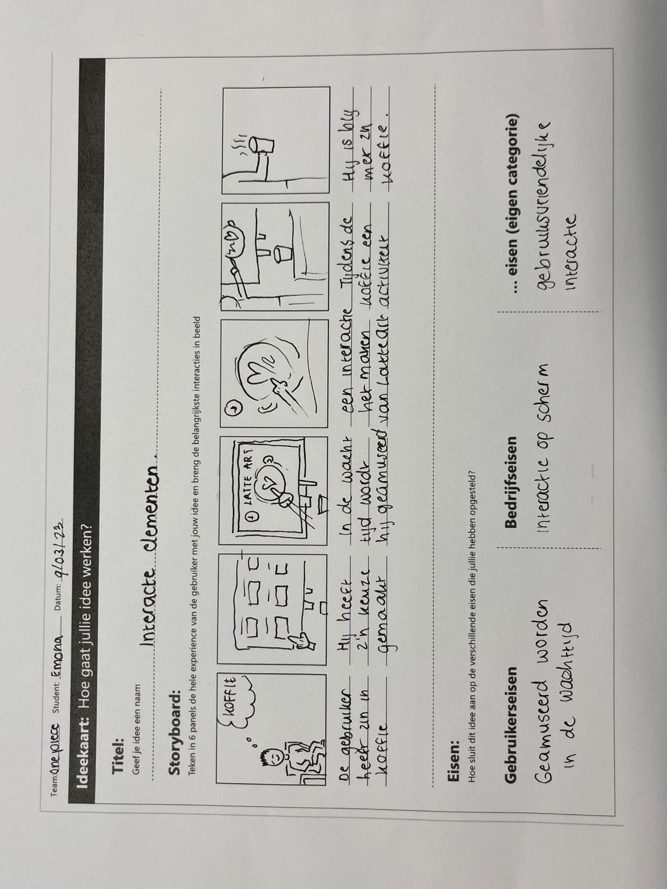

**Interactie elementen**

Deze storyboard laat een interactief gedeelte zien in het halen van koffie. De gebruiker kan in de wachttijd op het scherm latte art maken op een digitale versie van een koffiebeker. Het is een leuk interactief gedeelte wat de wachttijd doet vergeten en amuseren werkt. Dit kan ook een werking hebben op het werven van klanten.

Eisen:

* De gebruiker moet geamuseerd worden in de wachttijd
* Het moet alleen aangepast worden aan de interface ( Interactie op het scherm)
* Het moet een gebruiksvriendelijke ervaring worden

# 

# Conceptualiseren methoden

## Concept 1: Rustgevende afbeeldingen

Voor concept 1 hebben wij rustgevende afbeeldingen uitgewerkt.

Het idee is om rustgevende afbeeldingen op het interface te weergeven na het betalingsproces en tijdens de wachttijd. Hierdoor voelt de gebruiker zich ontspannen en geamuseerd tijdens het wachten. Verder hebben wij ook een tijdbalk toegevoegd, er wordt in seconden weergegeven hoelang het zetten van de drinken duurt.

Dit concept sluit aan bij de volgende eisen:

* **Gebruikerseisen:** ontspannen in de wachttijd, laten weten hoelang de koffie duurt, rustgevende interface en geamuseerd worden.
* **Bedrijfseisen:** Aanpassing alleen op de interface, verbetering in het product, (indirect alleen bij natuurbeelden), milieuvriendelijkheid en voldoening aan de gebruikerseisen.
* **Service en support eisen**: Amusering in de wachttijd en duidelijke tijdsindicatie door wachtbalk.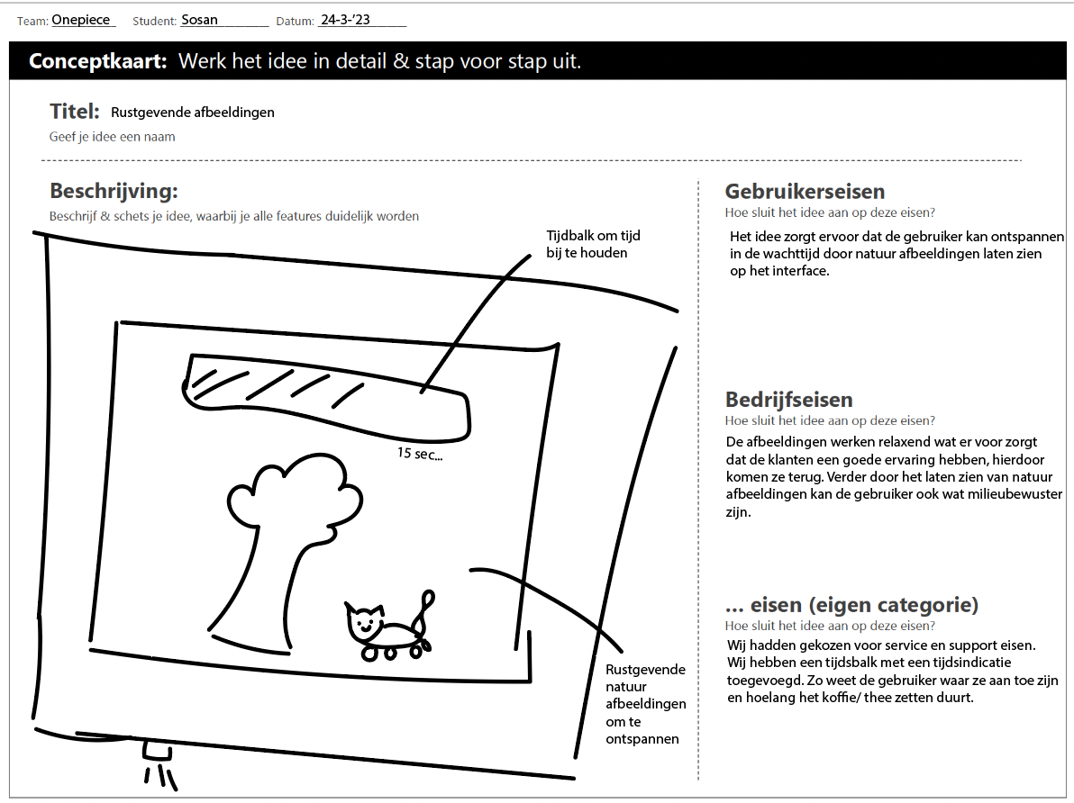

Hiernaast staan de werkbladen waar wij het idee gedetailleerd hebben uitgewerkt.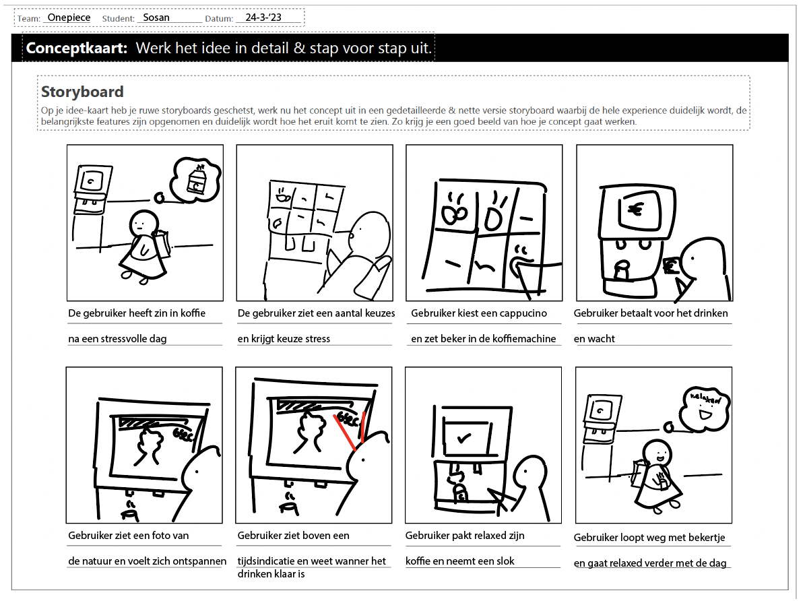

## Concept 2: Latte art

Voor concept 2 hebben wij gekozen voor een interactie, namelijk Latte Art. Het idee is om de gebruiker te amuseren met een interactie op het schermpje waarin je latte art tekent. Het doel hiervan is de gebruiker te amuseren in de wachttijd waardoor het lijkt dat de tijd zo snel voorbij vliegt. Ook is er een Tijdbalk toegevoegd, dan kan de gebruiker toch nog een inzicht hebben op hoe lang het nog duurt.

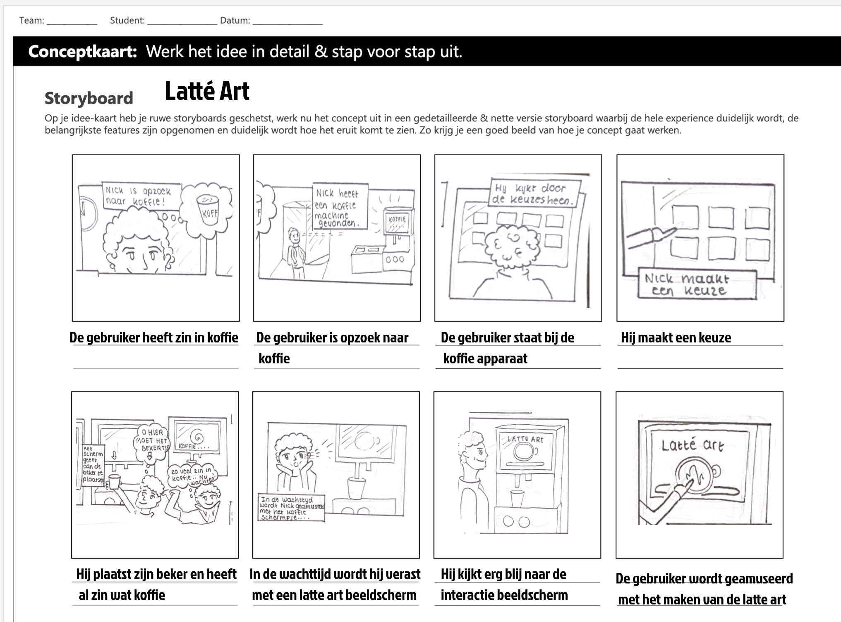

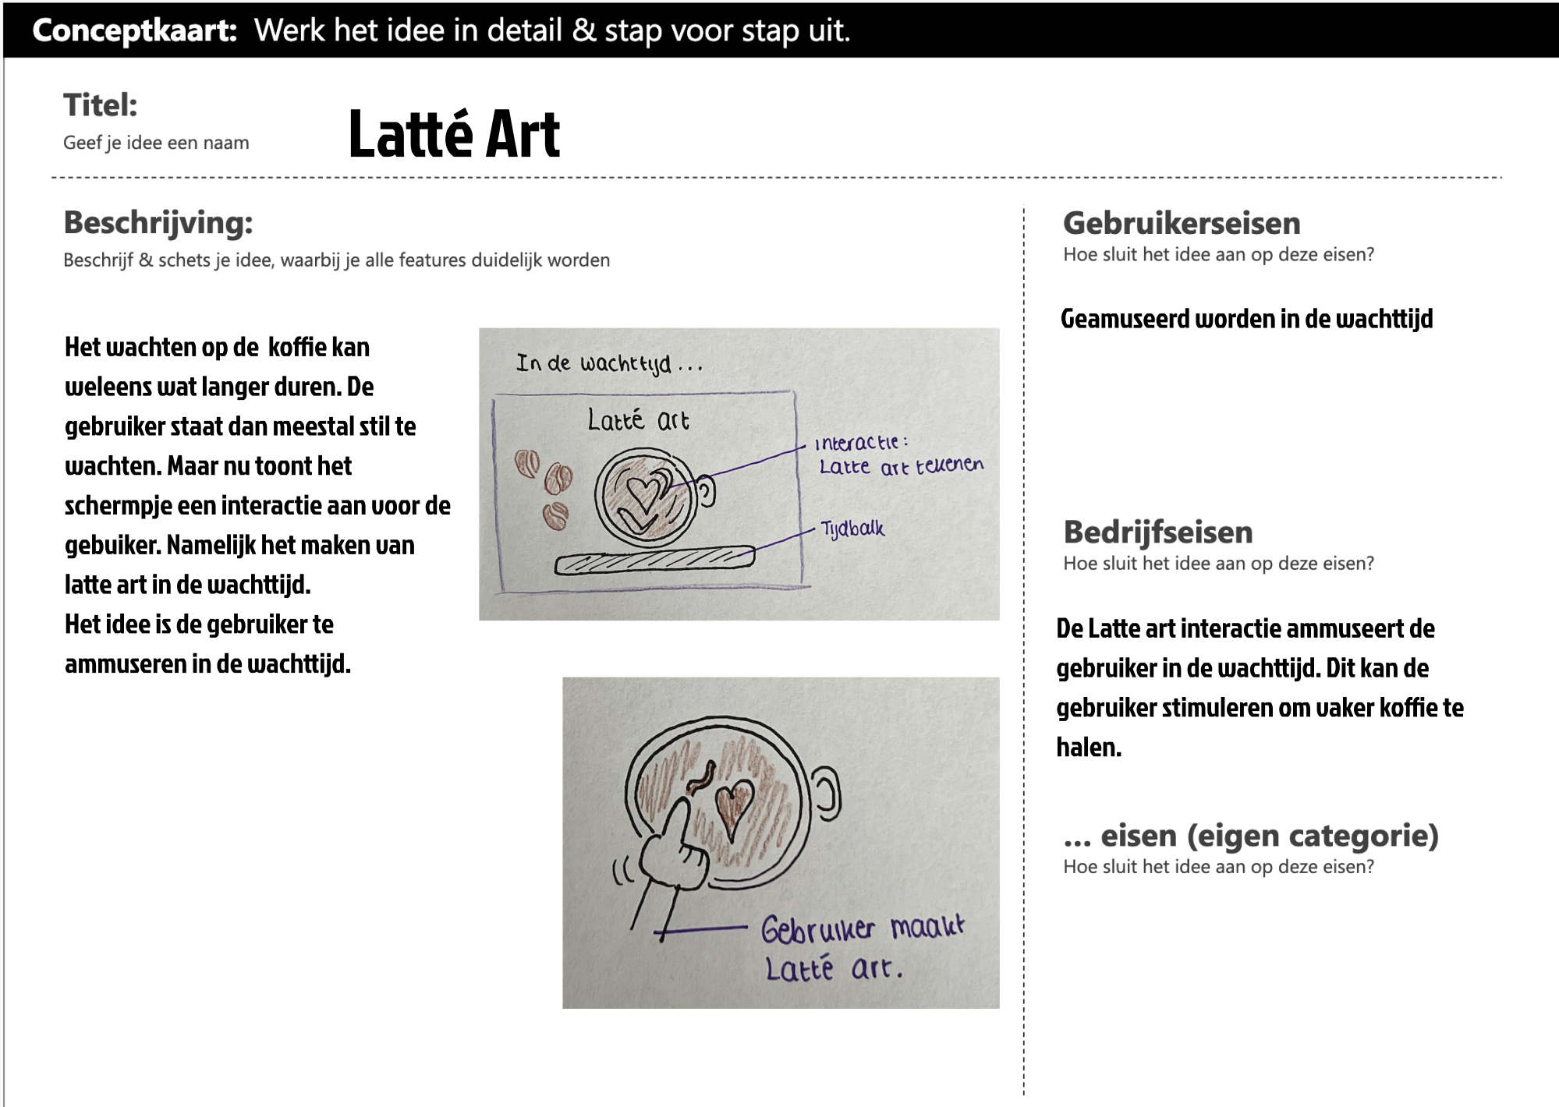

Dit concept sluit aan op de volgende eisen:

* **Gebruikerseisen:**
* Ontspannen in de wachttijd
* Geamuseerd worden
* Tijdsindicatie voor wachttijd
* Genieten van de ervaring
* Iets doen in de wachttijd
* **Bedrijfseisen:**
* Klanten overhalen terug te komen
* **Service en support eisen:**
* Gebruiksvriendelijkheid
* Amusering in de wachttijd

## Concept 3: Quotes

Voor dit concept hebben wij gekozen om quotes toe te gaan passen aan de interface. Het idee is om na de selectie te hebben gemaakt van koffie, suiker en sterkte de gebruiker eerst de plaatsing van het bekertje te laten zien. Vervolgens wanneer de machine de koffie aan het klaarmaken is, laat het scherm “quotes” zien aan de gebruiker. Deze quotes kunnen inspirerend werken, maar ook als herinneringen, bewust worden van milieu en gewoon interessante onderwerpen. Het moet een verbetering zijn voor de behoeftes en belemmeringen die de gebruiker ondervindt. De quotes worden onder de wachttijd getoond om de gebruiker als het ware voor een paar minuten af te leiden. De quotes werken tegelijkertijd ook als een afleiding van het dagelijks leven om even de dag te ontbreken. Daarnaast bevat het scherm een loader om de status van de koffie te laten zien.

**Gebruikerseisen zijn:**

* Gebruiker moet ontspannen in de wachttijd
* Gebruiker moet beter geïnformeerd worden in het proces

**Bedrijfseisen zijn:**

* Het moet alleen aangepast worden aan de interface
* Het moet de gebruiker terug willen laten komen

**Service & support eisen zijn:**

* Het moet een gebruiksvriendelijke interface hebben

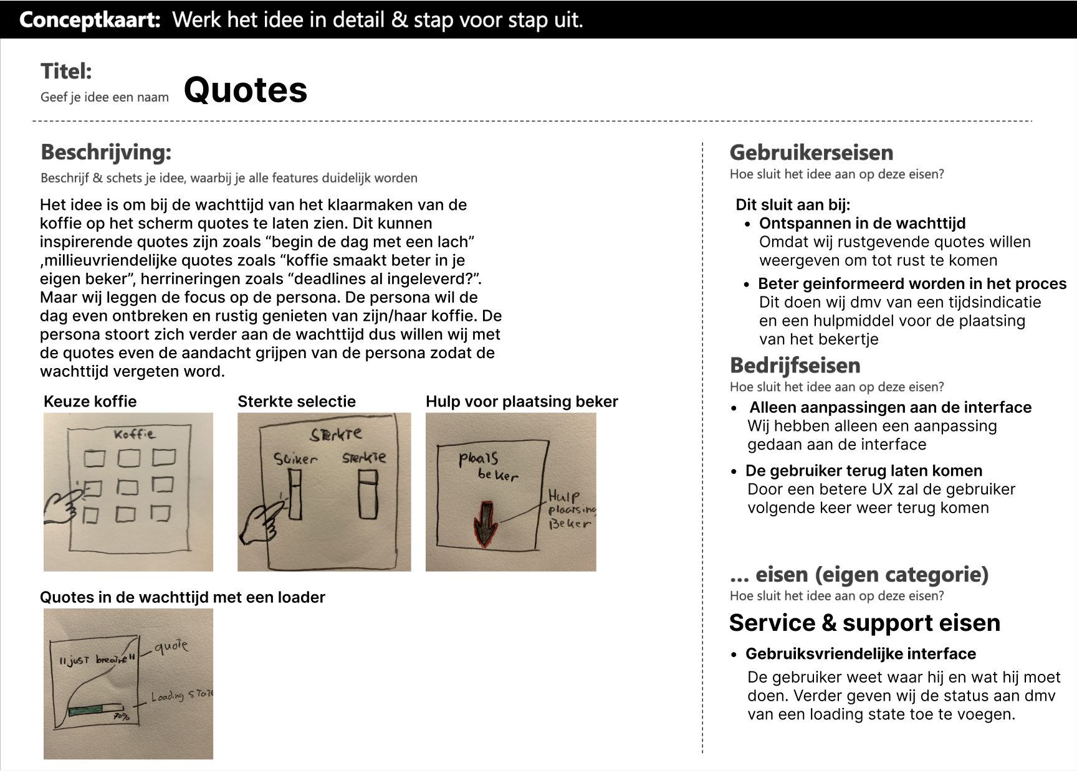

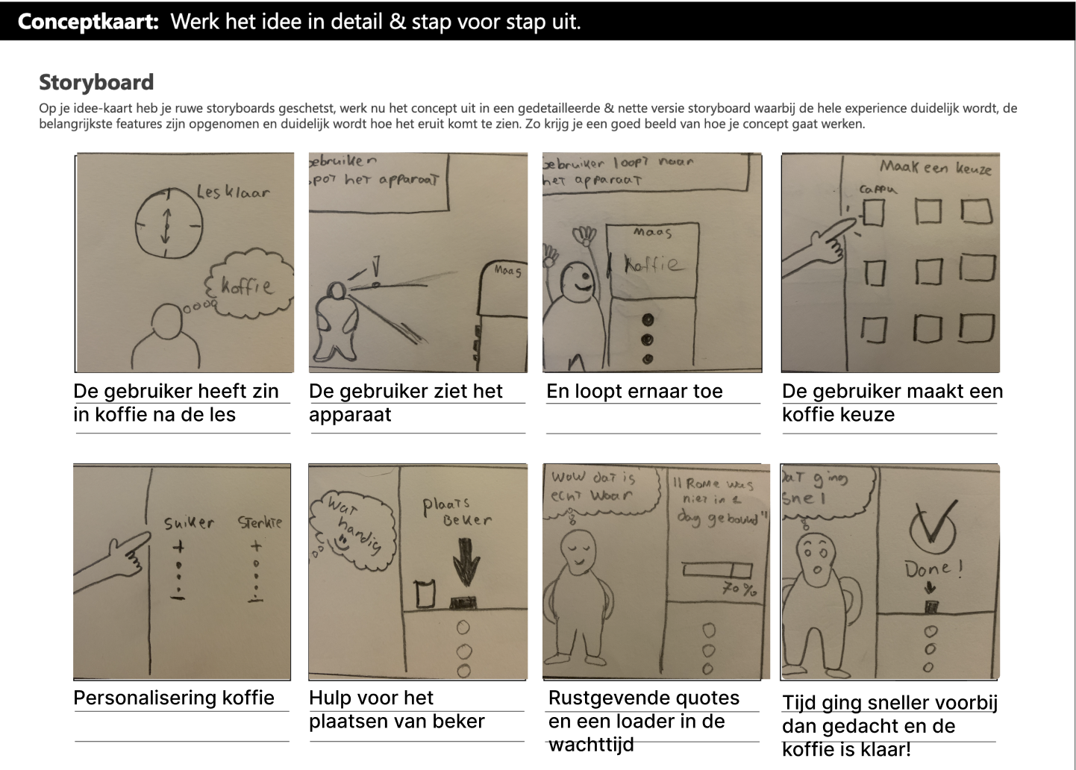

Dit is een storyboard die de gehele user experience laat zien van dit concept.

## Harris profile

Dit is een methode die je gebruikt om de sterktes en zwaktes van jouw concept te vergelijken. Je zet de concepten naast elkaar en schrijft de eisen die je gebruikt hebt bij het programma van eisen. De concepten zet je visueel neer en daaronder kleur je met een rode en groene stift of of het aan de eisen voldoet of niet.

Wij hebben een snelle schets de 3 concepten in het werkblad getekend en aan de zijkant de belangrijkste eisen. Vervolgens hebben wij met een rode stift de eisen ingekleurd die hier niet of weinig aan voldoen en met de groene stift eisen die hieraan goed aan voldoen of juist perfect hier aan voldoen.

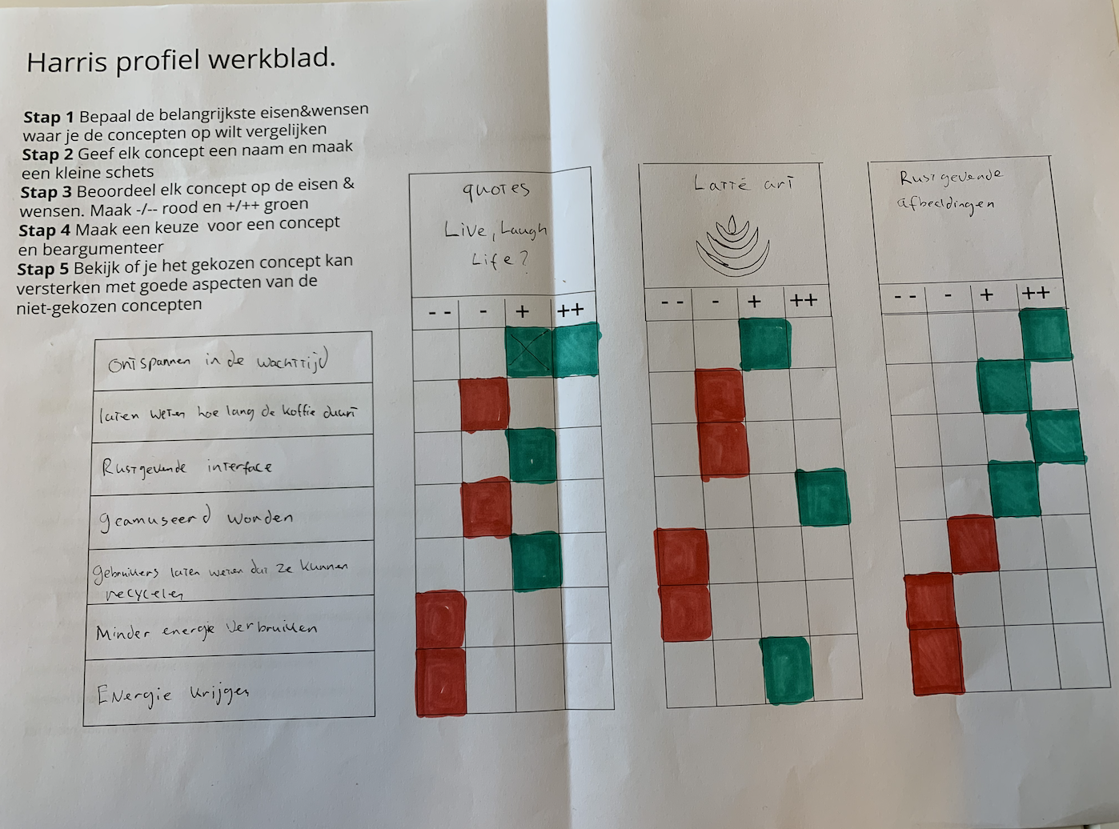De uitkomst van het Harris profile is dat alle concepten zijn voordelen en nadelen hebben. Latte art zorgt als het ware dat de gebruiker geamuseerd wordt, quotes zorgen weer voor een rustgevende interface en rustgevende afbeeldingen voor een ontspannen wachttijd. Uiteindelijk hebben wij voor Latte art gekozen omdat wij het belangrijk vinden dat de gebruiker geamuseerd wordt. Doordat de gebruiker geamuseerd wordt is het eigenlijk niet nodig om bijvoorbeeld een tijdsindicatie aan te geven omdat dit de aandacht grijpt voor een paar minuten. Het is een makkelijke interactie waar de gebruiker ook kan ontspannen en even de dag ontbreken.

# Definitief concept: Latte art

Als definitieve concept hebben wij gekozen voor Latte art.

Het eindproduct houdt in dat er tijdens de wachttijd op de interface latte art getekend kan worden. De gebruiker wordt geamuseerd tijdens de wachttijd door interactief bezig te zijn tijdens de wachttijd. Hierdoor vergeten ze de stress en krijgen ze een unieke ervaring, waardoor ze de dag goed beginnen en zich energieker voelen. Hierdoor komen de klanten weer terug.

Het concept zelf sluit aan als oplossing voor de frustraties en de behoeftes van de gebruiker. In de verkenningsfase zijn wij erachter gekomen dat de gebruikers zich energiek en ontspannen willen voelen tijdens het koffie halen. Een van de belangrijkste belemmeringen was dat ze zich gefrustreerd voelen door de wachttijd.

Daarom hebben wij de gebruikers een leuke afleiding gegeven tijdens het halen van koffie. Met onze ideeën hebben wij er rekening mee gehouden om deze behoeftes tegemoetkomen en de problemen weg te nemen van de gebruiker. Onze concept sluit zich ook aan de volgende eisen:

***Gebruikerseisen:***

* De gebruiker moet ontspannen in de wachttijd.
* De gebruiker moet geamuseerd worden.
* De gebruiker moet de wachttijd kunnen zien.
* De gebruiker moet genieten van de ervaring.
* De gebruiker moet de wachttijd kunnen benutten.

***Bedrijfseisen:***

* De oplossing moet alleen aangepast worden aan het interface.
* De oplossing moet voldoen aan de eisen van de gebruikers.
* De oplossing moet klanten overhalen terug te komen.
* De oplossing moet verbetering in het product tonen.

***Service en support eisen:***

* Het product moet gebruiksvriendelijk zijn.
* Het product moet amuseren in de wachttijd.

Voor een visuele uitleg is de conceptkaart hieronder toegevoegd met een storyboard.





# Feedback

Wij hebben feedback gekregen van team: WOOHP over onze product biografie. Deze hebben wij verwerkt bij het programma van eisen door vanuit de gebruiker de eisen te formuleren. Verder hebben wij nog de reframe challenge aangepast door niet alleen vanuit de gebruiker te denken, maar ook vanuit de UX-designer.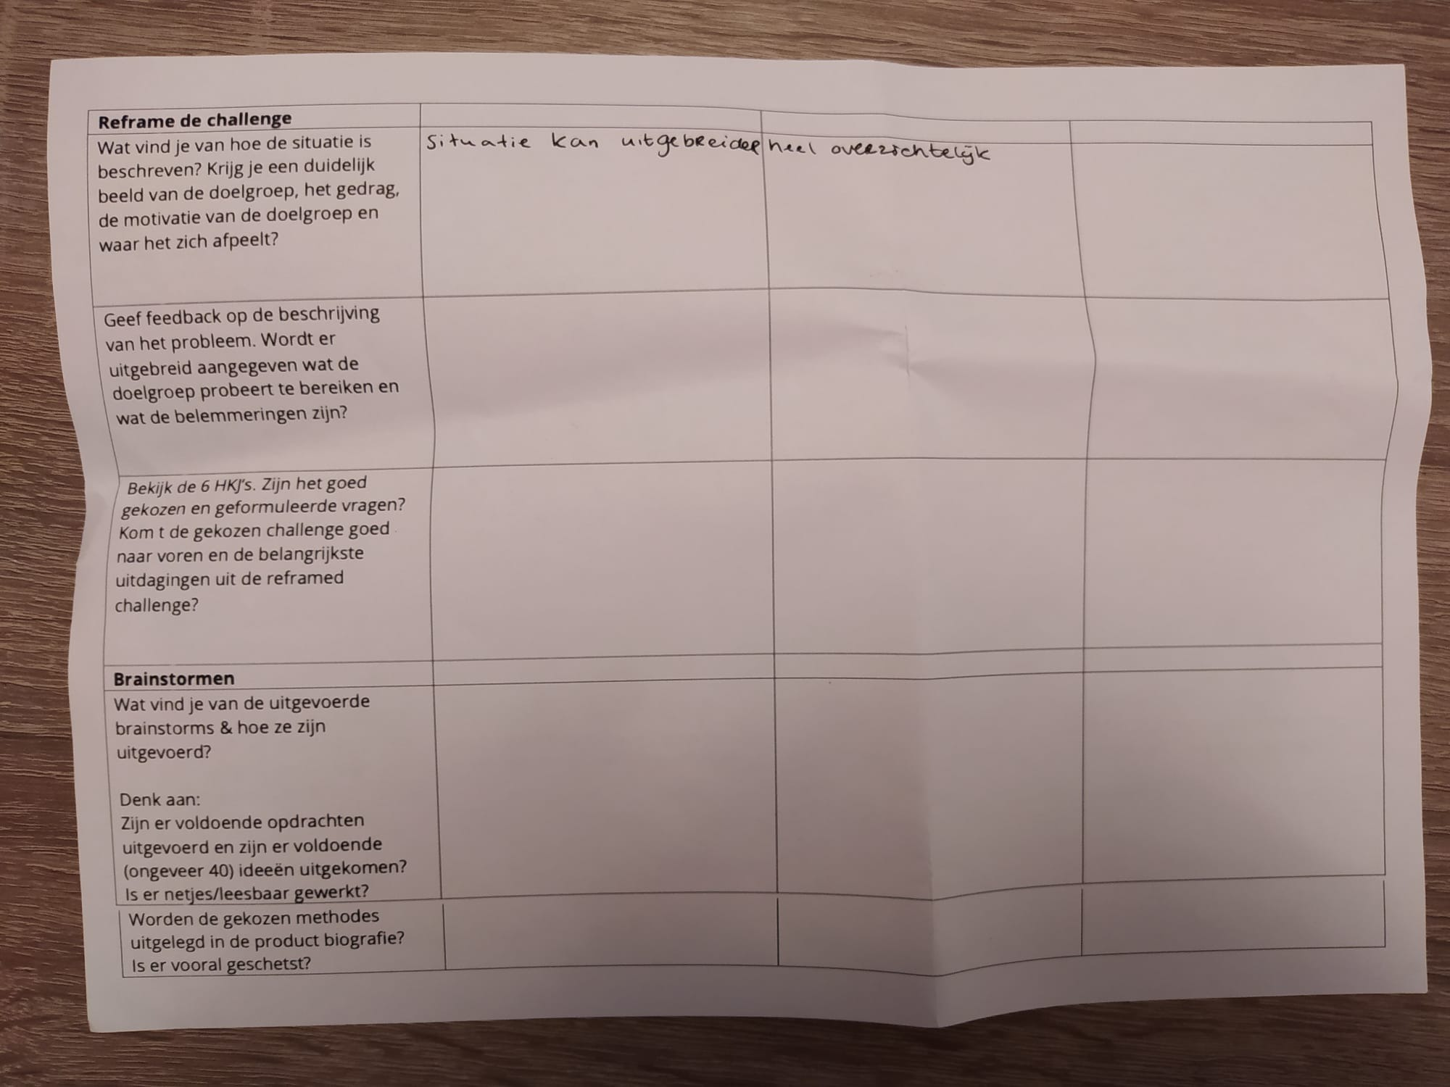

# Bronnen

1. [Internet, O. &. (2020, 23 juli). *Tien brainstorming technieken*. Ondernemen & Internet.](https://www.scribbr.nl/bronvermelding/generator/mappen/5XKzm1x4xRuyqEvNq5GPZI/lijsten/2HXrZIadG5NZMY7cADJVZt/bronnen/5PkSjMi7hlOonTBGWnGEaj/) <https://www.ondernemeneninternet.nl/tien-brainstorming-technieken/>
2. Werkgroep opdrachten

1. [Internet, O. &. (2020, 23 juli). *Tien brainstorming technieken*. Ondernemen & Internet. https://www.ondernemeneninternet.nl/tien-brainstorming-technieken/](https://www.scribbr.nl/bronvermelding/generator/mappen/5XKzm1x4xRuyqEvNq5GPZI/lijsten/2HXrZIadG5NZMY7cADJVZt/bronnen/5PkSjMi7hlOonTBGWnGEaj/)